ZÁKLADNÍ ŠKOLA ÚSTÍ NAD LABEM, HLAVNÍ 193, 403 31
Tel.: 472731819, 472731253 Tel. řed./fax: 472731480, e-mail: skola@zsmojzir.cz

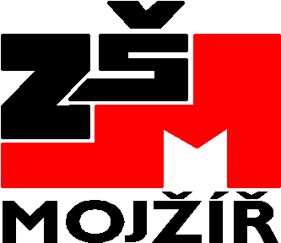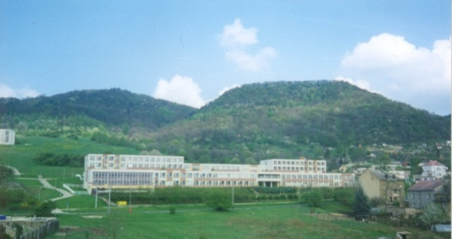

VÝUKOVÝ MATERIÁL ZPRACOVANÝ V RÁMCI PROJEKTU
MODERNÍ ŠKOLA
Registrační číslo projektu: CZ.1.07/1.400/21.3095



Číslo klíčové aktivity: III/2
Název klíčové aktivity: Legenda o Ježíšovi (Velikonoce)
Inovace a zkvalitnění výuky prostřednictvím ICT

Autor: Radka Krausová
Vytvořeno: 29. 3. 2013
Ročník: 4. ročník
Vzdělávací oblast: Jazyk a jazyková komunikace – český jazyk
Anotace: Žáci se seznámí s legendou o životě a smrti Ježíše Krista. Budou pracovat
s textem – vyhledávat informace, doplňovat věty dle smyslu.

Ve čtyřsměrce vyškrtej následující slova.
M | É | L | A | Z | U | R | E | J | O | R | D | Á | N | Í | V | É
J | A | P | O | Š | T | O | L | Y | P | I | R | N | I | Ž | E | V
E | C | O | N | Á | V |  | K | É | O | T | O | P | H | O | R | T
Ž | T | A | L | I | P | Ř | R | V | M | É | L | T | E | B | K | R
Í | A | N | Y | S | Ů | A | I | O | A | E | C | U | R | T | Ý | M
Š | O | T | C | E | S | S | S | L | Z | N | E | Z | O | R | A | N
E | I | R | A | M | T | E | T | Á | A | H | C | U | D | J | I | D
L | E | I | R | B | A | G | U | R | N | N | E | B | E | S | A | Á
N | A | Z | A | R | E | T | S | K | Ý | K | Ř | Í | S | I | L | Š

APOŠTOLY BETLÉM BOŽÍ
DUCHA GABRIEL HERODES
INRI JERUZALÉM JEŽÍŠ
JIDÁŠ JORDÁN KRÁLOVÉ
KREV KRISTUS KŘÍSIL
MARIE MESIÁŠ MRTVÉ
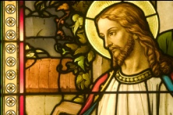
MÝT RUCE NAROZENÍ NAZARETSKÝ
OTCE NEBESA PILÁT
POMAZANÝ PŮST SYNA
TESAŘ VÁNOCE ZÁZRAK

Slova z nabídky vhodně doplň do textu.
(INRI, Gabriel, Herodes, Otce i Syna i Ducha, Jordán, apoštoly, Vánocích, Jeruzaléma, Nazaretu, půst, Ježíše, králové, Mesiáš)
Příběh o jeho narození si připomínáme každý rok o _______________. Narození _______________, což bylo jeho osobní jméno, zvěstoval anděl _______________ Marii, snoubence tesaře Josefa žijícího v Nazaretu. Marie počala z Ducha svatého a dítě přivedla na svět v _______________ v Judském království. Někteří lidé věřili, že dítě, které se narodí, je _______________. (Mesiáš = ten, který je očekáván, neboli také Kristus, což znamená pomazaný, nebo také Ježíš Nazaretský - všemi těmito jmény nazývali Židé Ježíše.) Král _______________ se dozvěděl o narození Ježíše od mudrců z Východu (Tři _______________) a v obavě o svůj trůn ho chtěl nechat zabít. Zde vyrůstal Ježíš až do svých 30 let. Před tím ho však Jan Křtitel pokřtil ve vodě řeky _______________ křtem pokání (cílem očistit se od hříchu). Pak držel 40 dní __________ v poušti, kde ho pokoušel ďábel. Připravoval se zde na své poslání - přinášet lidem Slovo boží. Zvolil si učedníky - _______________. Ne všichni jeho učení přijali.

Příběh o Ježíšově utrpení vážící se právě k Velikonocům začíná událostmi o Květné neděli. Ježíš přichází do ______________. Oslavuje se svými učedníky Velikonoční svátek a naposledy s nimi večeří (Poslední večeře). Během večeře Ježíš vezme chléb a podává ho učedníkům jako své tělo a víno jako svou krev. Ví, že apoštol Jidáš ho zradí. Ježíše zajmou. Ježíš přiznává, že je Božím synem. Velekněz Kaifáš to pokládá za rouhání. V soudním procesu s Ježíšem Pontius Pilát nenachází na Ježíši žádnou vinu, nespáchal smrtelný hřích. Chce ho pustit na svobodu. Nakonec ale splní požadavek židovských představitelů a odsoudí Ježíše k smrti. "Myje si však ruce" na znamení, že on nenese zodpovědnost.
Ježíš je mučen, prochází strastiplnou (křížovou) cestou a společně se dvěma lotry je ukřižován v Golgotě. Na kříži, kde byl ukřižován, byl nápis __________. Což znamená "Ježíš Nazaretský, král židovský" - tak ho s posměchem označili kati. Na Velký pátek zemřel. Přátelé sňali jeho tělo z kříže a uložili do hrobu vytesaného ve skále. Na třetí den však vstal z mrtvých. Po 40 dnech života na zemi se naposledy ukázal apoštolům v Jeruzalémě a řekl. "Jděte do celého světa, učte všechny národy, křtěte ve jménu ___________________svatého". Poté vstoupil na nebesa.

Vyhledej v textu odpověď a napiš.
Kolik dní držel Ježíš půst? ______________________________________________________
Jak se jmenoval muž, který odsoudil Ježíše ke smrti? _________________________________
Napiš název města, kde byl Ježíš ukřižován. ________________________________________

Použité zdroje:
Obrázky použity z galerie office.
Legenda z: ŠOTTNEROVÁ, Dagmar. Velikonoce: původ, zvyky, hry, pohádky, návody a náměty. 1. vyd. Olomouc: Rubico, 2004. 6 - 7 s. ISBN 80-7346-018-1.

Metodika práce:
Můžete dětem čtyřsměrku spustit na IT a vyplňovat spolu nebo jim nakopírujte pracovní list a mohou vyplňovat ve dvojicích, či každý sám. Slova z nápovědy a odpovědi na otázky k textu vyplňují opět ve dvojicích nebo samostatně.

Správné řešení:
Slova do textu se vyplňují v tomto pořadí: Vánocích, Ježíše, Gabriel, Nazaretu, Mesiáš, Herodes, králové, Jordán, půst, apoštoly, Jeruzaléma, INRI, Otce i Syna i Ducha

Odpovědi na otázky: 40 dní, Pontius Pilát, Golgota.

